**ДЕПАРТАМЕНТ ОБРАЗОВАНИЯ И НАУКИ ГОРОДА МОСКВЫ**

**ГОСУДАРСТВЕННОЕ БЮДЖЕТНОЕ ПРОФЕССИОНАЛЬНОЕ ОБРАЗОВАТЕЛЬНОЕ УЧРЕЖДЕНИЕ ГОРОДА МОСКВЫ**

**«МОСКОВСКИЙ АВТОМОБИЛЬНО – ДОРОЖНЫЙ**

**КОЛЛЕДЖ им. А.А. НИКОЛАЕВА»**

**ОТЧЁТ**

**по**

**учебной практике**

**Профессиональный модуль**

***ПМ.02 Осуществление интеграции программных модулей***

Студента группы ***2-ИП1*** ___**Мощанский Владимир Сергеевич**__________

(Фамилия, имя, отчество)

специальность **09.02.07 Информационные системы и программирование**

Место прохождения практики *ГБПОУ МАДК им. А.А.Николаева*___________

(наименование организации)

Период прохождения: *с 6 октября по 19 октября 2023 года*

(фамилия, имя, отчество)

Руководитель практики от колледжа: *Исакова Жасмин Талантбековна*

(фамилия, имя, отчество)

Дата сдачи: *12 октября 2023 г.*

Оценка по производственной практике ________________________

Проверил:

|  |  |  |
| --- | --- | --- |
| Мастер производственного обучения | ___________ | Исакова Ж. Т. |

(должность) (подпись) (Фамилия И.О.)

**Москва 2023**

**Задание 1:** В спортзал ежедневно приходит какое-то количество посетителей. Необходимо предложить пользователю ввести такие данные: сколько человек посетило спортзал за день, ввести возраст каждого посетителя и в итоге показать возраст самого старшего и самого молодого из них, а также посчитать средний возраст посетителей.

В примере, ввёл кол-во посетителей (5), а затем их возраст, после чего сделал вывод данный (сред арифм, самый старший и самый младший человек)

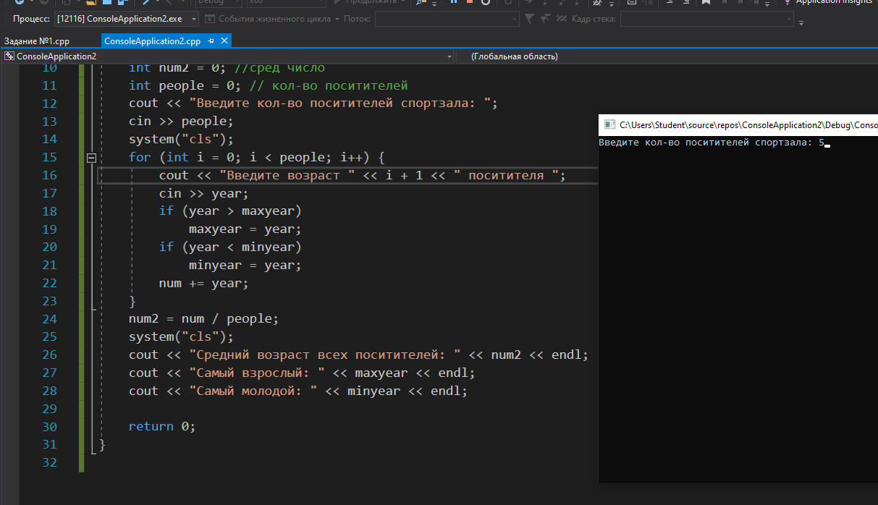

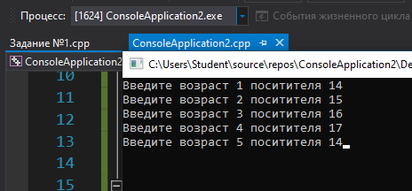

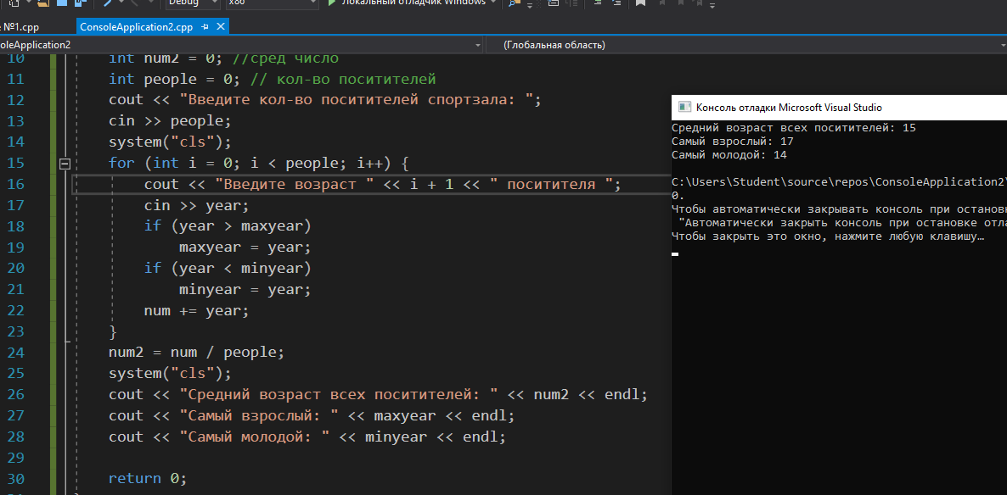

**Задание 2:** Составить свое расписание на неделю. Пользователь вводит порядковый номер дня недели и у него на экране отображается, то, что запланировано на этот день.

Сделали меню, а так же написали график дня.

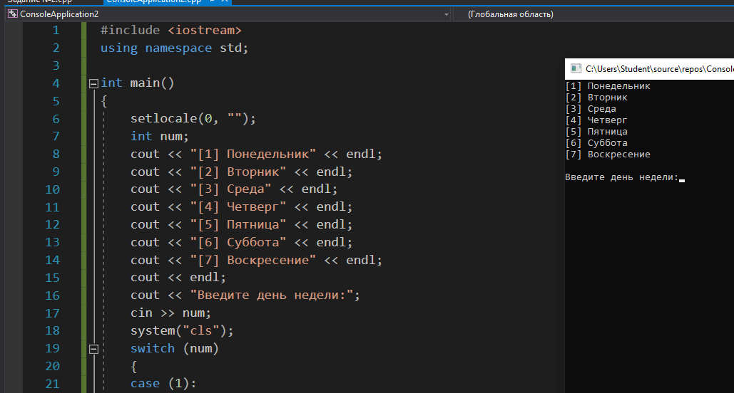

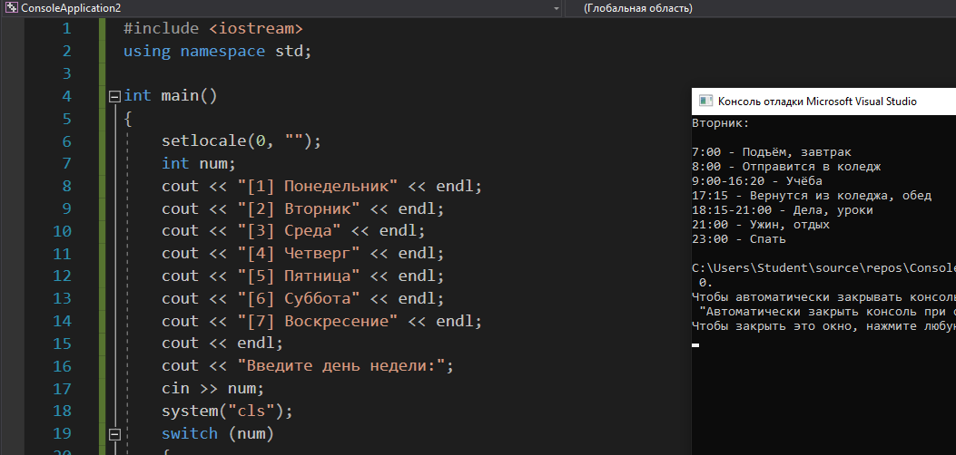

**Задание 3:** Пользователю для расчета времени в пути надо вводить не номера станций, а буквы (A,B,C,D,E).

Представим, что мы на Бутовской линии и нам нужно на улицу Горчакова.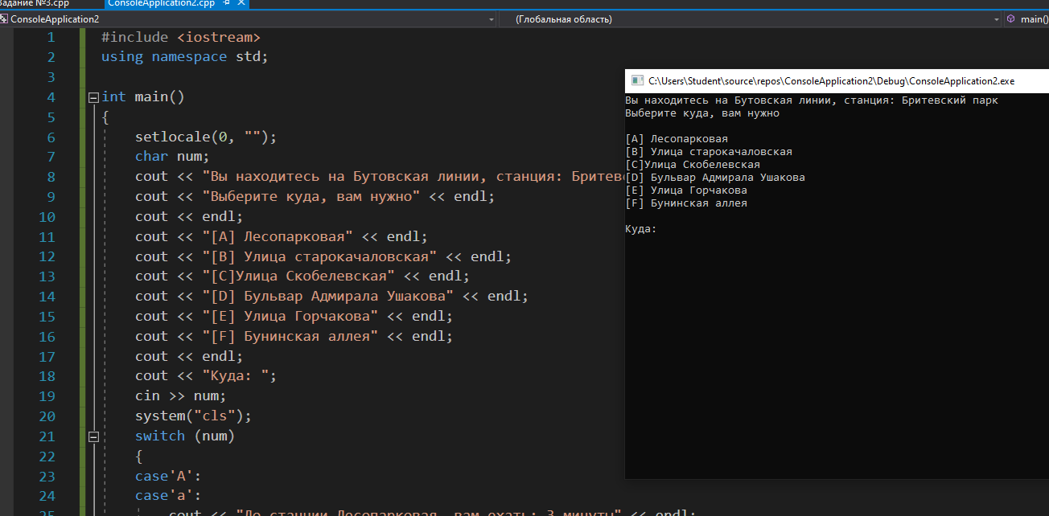

До нашей остановки нам ехать, 14 минут

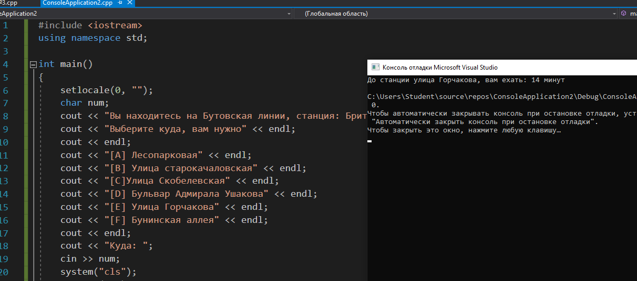

**Задание 4:** Необходимо написать программу, которая проверяет пользователя на знание таблицы умножения. Пользователь сам вводит два целых однозначных числа. Программа задаёт вопрос: результат умножения первого числа на второе. Пользователь должен ввести ответ и увидеть на экране правильно он ответил или нет. Если нет – показать

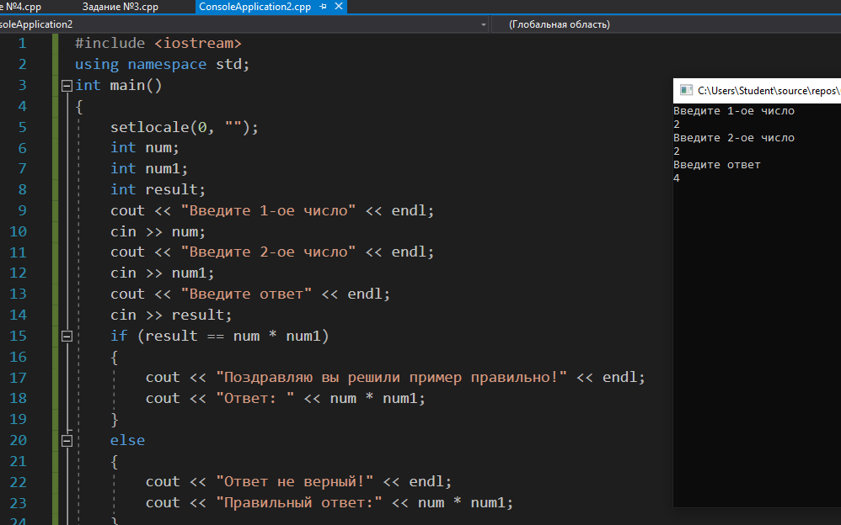

Ввел 1 число и 2-е и вывел ответ2, ответ верный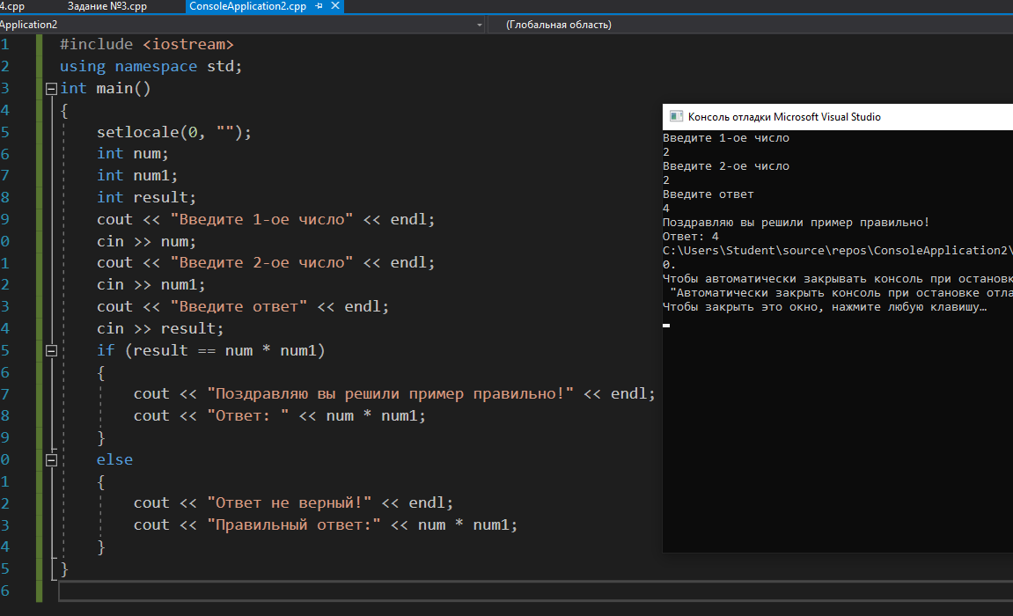

Приведу пример, с неправильным ответом

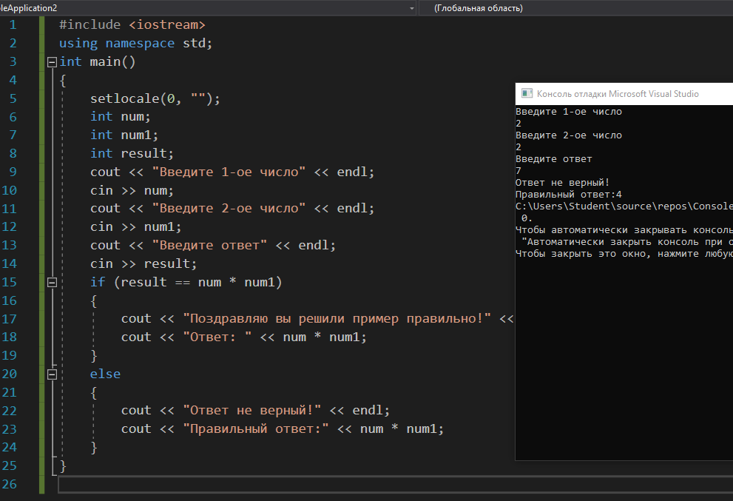

**Задание 5:** Пользователь вводит порядковый номер пальца руки. Необходимо показать его название на экран.

Сделал меню, а так же возможность выбора пальца. В примере выбрал палец под номером 4. 4 палец – это безымянный



